Tillæg nr. 3

til miljøgodkendelse af 29. september 2011 for husdyrbruget

Toftlundvej 7B, 7430 Ikast

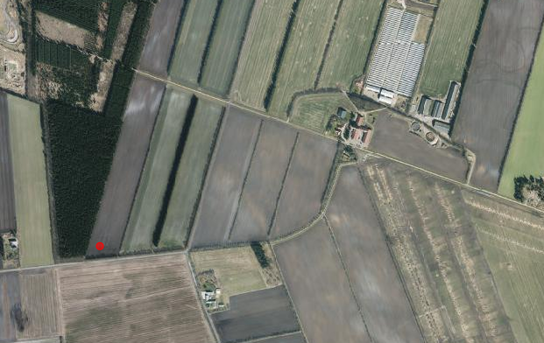
- efter § 12, stk. 3 i Lovbekendtgørelse af lov om miljøgodkendelse m.v. af husdyrbrug

Godkendelsesdato: 7. september 2017




Gert Ladegaard Jensen
Toftlundvej 7B
7430 Ikast

Afgørelse af ansøgning om tillæg nr. 3 til miljøgodkendelse af 29. september 2011 for husdyrbruget, Toftlundvej 7B, 7430 Ikast

Ansøgning
Ikast-Brande Kommune har den 30. juni 2017 modtaget en ansøgning om tillæg til miljøgodkendelse af 29. september 2011 for husdyrbruget på Toftlundvej 7B, 7430 Ikast, matrikel nr. 6ao m.fl. Ll. Nørlund, Ikast omhandlende følgende:

- Ændring i anlæg:

- etablering af en gyllebeholder med teltoverdækning på 3.000 m³, beliggende ca. 1,25 km sydvest for staldanlægget.

Nærværende tillæg nr. 3 til miljøgodkendelse af 29. september 2011 for husdyrbruget, Toftlundvej 7B, 7430 Ikast, ændrer ikke i miljøvurderingen og de stillede vilkår i miljøgodkendelse af 29. september 2011 for husdyrbruget, 29. september 2011, som fortsat er gyldig, dog på nær:

- Vilkår 1.a., 1.b., 1.c. og 1.e. (arealvilkår som er ophævet fra d. 1. august 2017 pga. generel lovændringer)

Ikast-Brande Kommune har kontrolleret, at der er overensstemmelse mellem ansøgningen om tillæg til miljøgodkendelse, og kommunens registreringer – se efterfølgende Baggrund for afgørelsen om tillæg nr. 3 til miljøgodkendelse af 29. september 2011 for husdyrbruget, Toftlundvej 7B, 7430 Ikast.

Afgørelse om tillæg til miljøgodkendelse
Ikast-brande Kommune godkender etableringen af den ansøgte gyllebeholder.

Afgørelsen om tillæg til miljøgodkendelse er truffet på grundlag af ansøgningen – herunder af de beregningsmodeller, der indgår i IT-ansøgningssystemet på www.husdyrgodkendelse.dk . Modellernes beregningsgrundlag og normtal er dem, som lå til grund for ansøgningssystemet den 30. juni 2017 - datoen for den sidste version af ansøgningen i IT-ansøgningssystemet. Derudover er afgørelsen truffet på baggrund af kommunens registreringer og vurderinger. Se i den forbindelse Baggrund for afgørelsen om tillæg nr. 3 til miljøgodkendelse af 29. september 2011 for husdyrbruget, Toftlundvej 7B, 7430 Ikast, med tilhørende bilag.

Tillægget til miljøgodkendelsen meddeles i henhold til § 12, stk. 3 i Husdyrgodkendelsesloven – samt reglerne i Husdyrgodkendelsesbekendtgørelsen.

De endelige Vand- og Natura 2000-planer, der er vedtaget på baggrund af Miljømålsloven for planperioden frem til 2021, giver ikke anledning til ændringer i administrationsgrundlaget for afgørelser efter husdyrlovgivningen. Det aktuelle projekt er således som udgangspunkt vurderet ud fra de generelle beskyttelsesniveauer i bilag 3 i Husdyrgodkendelsesbekendtgørelsen.

Der gøres opmærksom på, at etablering af den nye gyllebeholder ikke må igangsættes, før der er givet en byggetilladelse fra Ikast-Brande Kommune. I øvrigt gøres opmærksom på, at tillægget ikke fritager fra krav om eventuel tilladelse, godkendelse, dispensation eller lignende efter anden lovgivning og for andre bestemmelser.

Vilkår
Tillæg nr. 3 meddeles på nedennævnte vilkår. Konkrete bestemmelser i lovgivningen, som generelt er gældende for husdyrbrug, er ikke nævnt i dette tillæg til miljøgodkendelse. De stillede vilkår i miljøgodkendelsen og tillæg 1 og 2 er fortsat gældende, med undtagelse af vilkårene Vilkår 1.a., 1.b., 1.c. og 1.e. (arealvilkår som er ophævet fra d. 1. august 2017).

Følgende supplerende vilkår stilles til det nye projekt via dette tillæg nr. 3 til miljøgodkendelsen:

- Vilkår med hensyn til anlæg:
  - Den nye gyllebeholder skal forsynes med fast overdækning i form af teltoverdækning. Efter endt omrøring og udbringning skal overdækningen lukkes/reetableres umiddelbart efter. Skader på fast overdækning skal udbedres hurtigst muligt.
  - Den eksisterende beplantning omkring gyllebeholderen (markeret med grønt på kortbilag A) skal bevares. I forhold til fredskoven mod vest, er det minimum tre rækker træer. Hvis de eksisterende træer mod syd, øst eller vest vælter, går ud m.v. skal de erstattes med en ny minimum tre-rækket beplantning, der fremadrettet skal vedligeholdes. Dette skal ske i først kommende plantnings sæson efter træerne er gået til.
  - Såfremt den planlagte nye gyllebeholder ikke længere skal anvendes til opbevaring af husdyrgødning eller affald til jordbrugsformål, skal den tømmes og nedrives, efter de til enhver tid gældende regler.

Egenkontrol m.v.
Anvendelsen af egenkontrol er beskrevet i miljøgodkendelse af 29. september 2011. Der er ikke forhold i dette tillæg, der ændrer på kommunens vurdering i miljøgodkendelsen.

Anvendelse af bedste tilgængelige teknik – BAT
Et husdyrbrug bør til stadighed søge at begrænse forureningen ved at indføre og gøre brug af den bedste tilgængelige teknik til at nedbringe eventuelle miljøpåvirkninger og gener fra stalde, husdyrgødningsopbevaringsanlæg m.m. Teknologier til begrænsning af ammoniakfordampning og lugtpåvirkning m.v. samt til bedre udnyttelse af næringsstofferne i husdyrgødning er i stadig udvikling.

Anvendelsen af BAT er beskrevet i miljøgodkendelsen, her under BAT for opbevaring af husdyrgødning.

Tillæggets gyldighed
Det godkendte byggeri, skal være færdiggjort inden seks år, regnet fra den dato, hvor tillæg nr. 3 til miljøgodkendelse af 29. september 2011 er meddelt – jævnfør § 48 i Husdyrgodkendelsesbekendtgørelsen.

Hvis tillægget ikke udnyttes helt eller delvist i tre på hinanden følgende år, bortfalder den del af miljøgodkendelsen, som ikke har været udnyttet i de pågældende år.

Tillægget har som udgangspunkt en retsbeskyttelsesperiode på otte år, hvorefter det skal revurderes. Herefter sker der revurdering minimum hvert 10. år.

Ikast-Brande Kommune er tilsynsmyndighed på husdyrbruget/bedriften i forhold, der vedrører Husdyrgodkendelsesloven.

Tillæggets vilkår skal overholdes fra den dato, hvor tillægget påbegyndes udnyttet, medmindre andet fremgår af de enkelte vilkår.

Kommunens samlede miljøvurdering og begrundelse for afgørelsen
Ikast-Brande Kommune vurderer på baggrund af det oplyste:

- at ansøger træffer de nødvendige foranstaltninger til at forebygge og begrænse forureningen fra husdyrbruget og til at modvirke eventuelle skadelige virkninger på miljøet

- at husdyrbruget i øvrigt kan drives på stedet uden at påvirke omgivelserne på en måde, som er uforenelig med hensynet til omgivelserne

- at de kort- og langsigtede miljøpåvirkninger og den samlede miljøpåvirkning fra husdyrbrugets produktion vil begrænses til et acceptabelt niveau, når de til enhver tid gældende generelle miljøregler for den pågældende type husdyrbrug og de supplerende vilkår for miljøgodkendelsen overholdes

- at husdyrbruget - under overholdelse af de til enhver tid gældende generelle miljøregler for den pågældende type husdyrbrug og af de supplerende vilkår for miljøgodkendelsen - vil anvende den bedste tilgængelige teknik

- at produktionen ikke vil medføre en væsentlig påvirkning af:

- nabobeboelser
- Natura 2000-områder og natur i øvrigt
- overfladevand
- nitratfølsomme indvindingsområder
- landskabelige og kulturhistoriske værdier.

Ikast-Brande Kommunes afgørelse begrundes med ovenstående vurdering, og med at generelle afstandskrav samt de generelle beskyttelsesniveauer i bilag 3 i Husdyrgodkendelsesbekendtgørelsen overholdes. Se endvidere vedlagte Baggrund for afgørelsen om tillæg nr. 3 til miljøgodkendelse af 29. september 2011 for husdyrbruget, Toftlundvej 7B, 7430 Ikast med tilhørende bilag.

Offentliggørelser og høringer
Ejere af de nærmeste nabobeboelser blev, ved brev af 12. juli 2011, orienteret om ansøgningen.
Der er indkommet en bemærkning i forbindelse med orienteringen af naboerne. Naboen mod vest er bekymret for indsigt og lugtgener hvis skoven fældes, og undre sig over placeringen længst væk fra gården.
I forhold til skoven, stilles der vilkår til, at minimum tre rækker af skoven skal bevares, hvis disse vælter eller går ud, skal de erstattes inden for først kommende plantningssæson efter de er væk.
Skoven er desuden fredskov og skal genplantes i sin helhed i forbindelse med afdrift. Det kan desuden i den forbindelse bemærkes, at der er et bælte af løvtræer tættes på naboen. I forbindelse med afdrift af skovens nåletræs bevoksning, vil man med stor sandsynlighed bevare løvtræs skovbrynet. Sandsynligheden for at hele skoven fjernes på engang, er derfor ikke så stor.
I forhold til lugtgener, er det generelt begrænset hvor meget lugt en gyllebeholder afgiver. Den ansøgte gyllebeholder vil desuden blive overdækket med en fast overdækning. Det vil selvfølgelig kunne lugte i forbindelse med der tilføres gylle og der køres ud. Men da der er næsten er 300 meter til nærmest naboer, der desuden ligger vest for tanken, vurderes disse lugtgener være sjældne og minimale, selv hvis skoven skulle blive fældet.
I forhold til placeringen, har landmanden i henhold til lovgivningen mulighed for at placere gyllebeholdere væk fra ejendommen. Der er ingen landskabelige forhold der tale imod placeringen. Ansøger oplyser desuden efter bemærkningen er kommet ind, at hvis tanken rykkes længere mod øst, vil den komme nærmere på en anden nabo, hvor der ikke er en skov imellem tanken og naboen.
Den ansøgte placering fastholdes derfor.

Afgørelsen om tillæg til miljøgodkendelse af 29. september 2011 for husdyrbruget, Toftlundvej 7B-D, 7430 Ikast, er truffet den 6. september 2017, og offentliggøres på Ikast-Brande Kommunes hjemmeside www.ikast-brande.dk/politik/hoeringer , den 6. september 2017.

Klagevejledning
Der kan efter kapitel 7 i Husdyrgodkendelsesloven klages over kommunens afgørelse. Klagefristen udløber fire uger efter offentliggørelsen - det vil sige senest onsdag den 4. oktober 2017.

Miljø- og Fødevareklagenævnet kan bestemme, at klagen har opsættende virkning på udnyttelsen. Udnyttelse af godkendelsen i klageperioden, og mens eventuel klage behandles, sker derfor på eget ansvar. Dog gælder der, at såfremt projektet indeholder byggeri, som ikke ligger i tilknytning til det eksisterende, må godkendelsen ikke påbegyndes udnyttet i klageperioden, og såfremt afgørelsen påklages, har klagen opsættende virkning på udnyttelsen af godkendelsen.

Følgende kan klage:
Ansøger, miljø- og fødevareministeren, Sundhedsstyrelsen samt enhver, der må antages at have en individuel, væsentlig interesse i sagens udfald. Der kan desuden klages af visse organisationer, som angivet i §§ 85-87 i Husdyrgodkendelsesloven.

En eventuel klage behandles af Miljø– og Fødevareklagenævnet. Klagen skal indgives til den myndighed, der har truffet afgørelsen, ved anvendelse af digital selvbetjening (Klageportalen, som findes på www.borger.dk og www.virk.dk), hvorefter denne myndighed snarest og som udgangspunkt ikke senere end tre uger eftermodtagelsen af klagen videresender denne til Miljø- og Fødevareklagenævnet, såfremt afgørelsen fastholdes. Yderligere oplysninger om klagereglerne kan findes på Miljø– og Fødevareklagenævnets hjemmeside www.nmkn.dk, hvorfra der også er link til Klageportalen.

Miljø– og Fødevareklagenævnet skal som udgangspunkt afvise en klage, der kommer uden om Klageportalen, hvis der ikke er særlige grunde til det. Eventuel fritagelse for brug af Klageportalen forudsætter, at klager indsender en begrundet anmodning herom til Ikast-Brande Kommune. Kommunen videresender herefter anmodningen til Miljø– og Fødevareklagenævnet, som træffer afgørelse om, hvorvidt anmodningen kan imødekommes.

Ved indsendelse af en klage skal klager indbetale et gebyr. Gebyrets størrelse differentieres alt efter om klager er en borger eller en virksomhed/organisation. Privatpersoner skal betale et gebyr på 900 kr. Virksomheder og organisationer skal betale et gebyr på 1.800 kr. (2016-niveau – beløbet indeks reguleres den 1. januar hvert år). Klagegebyret opkræves af Nævnenes Hus. Betaling af klagegebyr sker ved elektronisk overførsel eller giroindbetaling. Indbetales gebyret ikke inden den fastsatte frist, afvises klagen.

Gebyret tilbagebetales, hvis:
- Klagesagen fører til, at den påklagede afgørelse ændres eller ophæves
- Klageren får helt eller delvist medhold i klagen
- Klagen afvises som følge af overskredet klagefrist, manglende klageberettigelse eller fordi, klagen ikke er omfattet af Miljø– og Fødevareklagenævnets kompetence.

Det bemærkes, at hvis den eneste ændring af den påklagede afgørelse er forlængelse af frist for at efterkomme afgørelsen som følge af den tid, der er medgået til at behandle sagen i klagenævnet, tilbagebetales gebyret ikke.

Miljø– og Fødevareklagenævnet kan også beslutte at tilbagebetale klagegebyret, hvis der er indledt forhandlinger mellem afgørelsens adressat og/eller førsteinstansen om projekttilpasninger, og disse forhandlinger fører til, at klager trækker sin klage tilbage, eller hvis klager i øvrigt trækker sin klage tilbage før Miljø– og Fødevareklagenævnet har truffet afgørelse i sagen. Gebyret tilbagebetales dog ikke, hvis nævnet vurderer, at der er forhold, der taler imod at tilbagebetale gebyret – for eksempel hvis klagen trækkes tilbage meget sent, herunder efter at klager har haft et afgørelsesudkast i partshøring.

Ifølge § 90 i Husdyrgodkendelsesloven kan afgørelsen desuden prøves ved domstolene. Et eventuelt sagsanlæg skal anlægges inden seks måneder efter, at afgørelsen er offentliggjort.

Med venlig hilsen

Jesper Hahn-Pedersen
chef for Bygge- og Miljøafdelingen / Kristine Bollerup
miljømedarbejder

Bilag:
Baggrund for afgørelsen om tillæg nr. 3 til miljøgodkendelse af 29. september 2011 for husdyrbruget, Toftlundvej 7B, 7430 Ikast inkl. bilag

Kopi af udkast til afgørelse inkl. bilag sendt til:

Ansøger: Gert Ladegaard Jensen, Toftlundvej 7B, 7430 Ikast

Konsulent: Mette Ibsen-From, SAGRO, John Tranums Vej 25, 6705 Esbjerg Ø

Kopi af afgørelsen inkl. bilag sendt til:
Arbejderbevægelsens Erhvervsråd, Reventlowsgade 14, 1, 1651 København V – e-mail: ae@ae.dk
Danmarks Naturfredningsforening, Masnedøgade 20, 2100 København Ø – e-mail: dnikast-brande-sager@dn.dk
Danmarks Sportsfiskerforbund,
- Hovedkontor – e-mail: post@sportsfiskerforbundet.dk
- Den centrale miljøafdeling, Worsaaesgade 1, 7100 Vejle – e-mail: lbt@sportsfiskerforbundet.dk
Dansk Ornitologisk Forening, Vesterbrogade 140, 1620 København V – e-mail: natur@dof.dk
Dansk Ornitologisk Forening, lokalafdeling – e-mail: ikast-brande@dof.dk
Det Økologiske Råd, Blegdamsvej 4B, 2200 København N – e-mail: husdyr@ecocouncil.dk
Ferskvandsfiskeriforeningen for Danmark v./ Formand Niels Barslund, Vormstrupvej 2, 7540 Haderup – e-mail: nb@ferskvandsfiskeriforeningen.dk
Forbrugerrådet, Fiolstræde 17, 1017 København K – e-mail: fbr@fbr.dk
Styrelsen for Patientsikkerhed, Tilsyn og Rådgivning Nord, Falstersvej 10, 8940 Randers SV – e-mail: senord@sst.dk

Konsulent: Mette Ibsen-From, SAGRO, John Tranums Vej 25, 6705 Esbjerg Ø

Baggrund for afgørelsen om

tillæg nr. 3 til miljøgodkendelse af

Toftlundvej 7B, 7430 Ikast

Indholdsfortegnelse:

1. Indledning 10
1.1. Ikke-teknisk resumé 10
1.2. Ansøger, ejerforhold og konsulentoplysninger 10
1.3. Lovgivningsmæssig baggrund 11
2. Vurdering af miljøpåvirkning fra anlægget 11
2.1. Anlæggets beliggenhed 11
2.2. Anlæggets indretning 13
2.3. Besætningssammensætning og staldtype 13
2.4. Husdyrgødningsproduktion og opbevaringsanlæg 13
2.5. Ammoniakemission fra stald og gødningsopbevaringslager 14
2.5.1. Ammoniak og natur 14
2.6. Lugtgener fra produktionsanlægget 16
2.7. Ressourceforbrug og øvrige miljøpåvirkninger fra produktionsanlægget 16
2.7.11. Transporter til og fra anlægget 16
3. Anvendelse af bedste tilgængelige teknik – BAT 17
4. Landskabelige og kulturhistoriske værdier 18
4.1. Landskabelige værdier 18
4.2. Kulturhistoriske værdier 19
5. Bilagsfortegnelse 20
Bilag 1 – Samlede vilkår 22

1. Indledning

1.1. Ikke-teknisk resumé
Ansøger Gert Ladegaard Jensen søger om at etablere en gyllebeholder på 3.000 m³ på Toftlundvej 7B, 7430 Ikast. Gyllebeholderen er placeret ca. 1,25 km fra staldanlægget på matr. nr. 6fg, Ll. Nørlund, Ikast.

Ikast-Brande Kommune skal i henhold til blandt andet Husdyrgodkendelsesloven vurdere, om den anmeldte gyllebeholder kan etableres uden væsentlige påvirkninger på miljøet. Det er vurderet, at byggeriet kan gennemføres, hvorfor dette tillæg til miljøgodkendelse meddeles.

Anlæg til opbevaring af husdyrgødning er vurderet i forhold til blandt andet:

- ammoniakfordampning, lugt, lys, støj og støv fra opbevaringsanlæg
- opbevaring og bortskaffelse af blandt andet affald og kemikalier
- forbrug af vand, energi og hjælpestoffer
- anvendelse af bedste tilgængelige teknik (BAT)
- landskab.

Tillægget regulerer som udgangspunkt – sammen med bedriftens øvrige miljøgodkendelse – driften i otte år, hvorefter tillægget revurderes på baggrund af de erfaringer, der har været med driften, og den udvikling der har været i metoder til reduktion af miljøpåvirkningen.

1.2. Ansøger, ejerforhold og konsulentoplysninger

Anlægget:
Adresse: Toftlundvej 7B, 7430 Ikast
Ejendomsnummer: 7560012514
Matrikelnummer: 6ao, m.fl. Ll. Nørlund, Ikast
CVR-nummer: 68949815
CHR-nummer: 22921
P-nummer: 1002284568

Ansøger/ejer/driftsherre:
Navn: Gert Ladegaard Jensen
Adresse: Toftlundvej 7B, 7430 Ikast
Telefonnummer: 97140485
Mobilnummer: 40544643
E-mail: gertladegaard@mail.tele.dk

Driftsherre søer og gæs:
Navn: Rasmus Henneberg (Henneberg & Højland I/S)
Adresse: Sønderlandsvej 2, 7430 Ikast
Telefonnummer: 25110098
Mobilnummer: 25110098
Email: rasmushenneberg@gmail.com
CVR: 33811497

Konsulent:
Navn: Mette Ibsen-From - SAGRO
Adresse: John Tranums Vej 25, 6705 Esbjerg Ø
Telefonnummer: 76602192
Mobilnummer: 76602192
E-mail: mif@sagro.dk

1.3. Lovgivningsmæssig baggrund
Når et husdyrbrug af den aktuelle type ønsker at etablere en fritliggende gyllebeholder, skal anlægget med tilhørende udbringningsarealer til den producerede husdyrgødning vurderes i henhold til § 12 i Husdyrgodkendelsesloven. Dette tillæg til miljøgodkendelse er således udarbejdet efter Husdyrgodkendelsesloven, hvori EU's VVM-direktiv og IE-direktiv er indarbejdet.

I tillægget er der redegjort for konsekvenserne af at ændre husdyrholdet på bedriften, og for påvirkningen af miljøet i bred forstand. Bedriften har ikke biaktiviteter, der i sig selv er omfattet af IE-direktivet.

Nærværende tillæg til miljøgodkendelsen ændrer ikke i miljøvurderingen og de stillede vilkår i miljøgodkendelsen, som fortsat er gyldig. Tillægget og miljøgodkendelsen er udarbejdet efter § 12 i Husdyrgodkendelsesloven.

2. Vurdering af miljøpåvirkning fra anlægget

2.1. Anlæggets beliggenhed
Ejendommens eksisterende produktionsanlæg ligger samlet på adressen Toftlundvej 7B, 7430 Ikast.
Den nye gyllebeholder ligger ca. 1,25 km sydvest for staldanlægget. De nedenstående afstande er i forhold til den nye gyllebeholder.

Gyllebeholderen ligger ca. 4 km syd for byzonen til Ikast og ca. 2,8 km nord fra nærmeste sommerhusområde. Afstanden fra gyllebeholderen til nærmeste nabobeboelse uden landbrugspligt er ca. 850 meter i sydvestlig retning og afstanden til nærmeste samlede bebyggelse (Isenvad) er 3,4 km.

Faktaboks
Jævnfør § 20 i Husdyrgodkendelsesloven skal kommunen sikre sig, at risikoen for forurening eller væsentlige gener for omgivelserne begrænses, hvis et anlæg ligger mindre end 300 meter fra:

- en beboelsesbygning på en ejendom uden landbrugspligt, der ligger i en samlet bebyggelse i landzone, og som har en anden ejer end driftsherren

- et eksisterende eller ifølge kommuneplanens rammedel fremtidigt byzone- eller sommerhusområde

- et område i landzone, der i lokalplan er udlagt til boligformål, blandet bolig og erhverv eller til offentlige formål med henblik på beboelse, institutioner, rekreative formål og lign.

Derudover gælder en række generelle afstandskrav - se tabel 1:

Tabel 1. Generelle afstandskrav - jævnfør §§ 6 og 8 i Husdyrgodkendelsesloven – samt aktuelle afstande fra gyllebeholderen
 | Generelle afstandskrav, m | Aktuel afstand
Ikke-almene vandforsyningsanlæg | 25 | > 25 meter
Almene vandforsyningsanlæg | 50 | > 50 meter
Vandløb (herunder dræn) og søer | 15 (100) | > 100 meter
Offentlig vej og privat fællesvej | 15 | 30 meter
Levnedsmiddelvirksomhed | 25 | > 25 meter
Beboelse på samme ejendom | 15 | > 15 meter
Naboskel | 30 | 30 meter
Eksisterende eller ifølge kommuneplanens rammedel fremtidigt byzone- eller sommerhusområde | 50 | > 300 meter
Område i landzone, der i lokalplan er udlagt til boligformål, blandet bolig og erhvervsformål eller til offentlige formål med henblik på beboelse, institutioner, rekreative formål og lign. | 50 | > 300 meter
Nabobeboelse, Brandevej 21, 7430 Ikast | 50 | 295 meter

Ikast-Brande Kommune konstaterer:

- at gyllebeholderen vil ligge mere end 300 meter fra:

- en beboelsesbygning på en ejendom uden landbrugspligt, der ligger i en samlet bebyggelse i landzone, og som har en anden ejer end driftsherren

- et eksisterende eller ifølge kommuneplanens rammedel fremtidigt byzone- eller sommerhusområde

- et område i landzone, der i lokalplan er udlagt til boligformål, blandet bolig og erhverv eller til offentlige formål med henblik på beboelse, institutioner, rekreative formål og lignende

- at de generelle afstandskrav, som nævnt i tabel, 1 er overholdt

Ikast-Brande Kommune vurderer:

- at risikoen for forurening eller væsentlige gener for omgivelserne fra anlægget begrænses, når de til enhver tid gældende generelle miljøregler for den pågældende type husdyrbrug samt de supplerende vilkår for miljøgodkendelsen overholdes

- at overholdelsen af de generelle afstandskrav – i kombination med overholdelse af de til enhver tid gældende generelle miljøregler for den pågældende type husdyrbrug og af de opstillede vilkår for miljøgodkendelsen – vil sikre de pågældende vandforsyningsanlæg, vandløb m.m. samt boligområder m.v. tilstrækkeligt mod væsentlige gener eller forurening fra husdyrbrugets anlæg. Se desuden kommunens vurdering i afsnit 2.5. Ammoniakfordampning fra stald og gødningsopbevaringslager og 2.6. Lugtgener fra produktionsanlægget.

2.2. Anlæggets indretning
Ansøgers oplysninger
Det planlagte byggeri på husdyrbruget opføres, 1,25 km sydvest for ejendommens øvrige staldanlæg og indrettes i overensstemmelse med bestemmelserne i Husdyrgødningsbekendtgørelsen og i den generelle byggelovgivning i øvrigt.

Tabel 2. Oversigt over opbevaringsanlæg og befæstede pladser der anvendes fremover
Anlæg | Byggeår | m² /m³ | Afløb til | Seneste 10 års beholderkontrol | Overdækning
Ny Gyllebeholder | ? | 3.000 m³ | - | - | Telt
Gyllebeholder 2011 | 2011 | 2.500 m³ | - | -
Gyllebeholder | 1999 | 2.500 m³ | - | 02-06-2009
Gyllekanaler | 1999/2011 | 420 m³ | Fortank | -
Fortank | 1999 | 30 m³ | Gyllebeholder | -
Fortank | 2011 | 60 m³ | Gyllebeholder | -

2.3. Besætningssammensætning og staldtype

Der sker ingen ændringer i besætningen eller stalden i forbindelse med tillægget.

2.4. Husdyrgødningsproduktion og opbevaringsanlæg
Ansøgers oplysninger
Den projekterede husdyrproduktion med de pågældende staldtyper giver ifølge beregningen i IT-ansøgningssystemet på www.husdyrgodkendelse.dk anledning til en samlet årlig husdyrgødningsproduktion med et indhold af kvælstof (N) og fosfor (P) på i alt ca.: 34.720 kg N og 8.855 kg P.

Husdyrbrugets opbevaringsanlæg og de enkelte anlægs kapacitet fremgår af tabel 2, og husdyrproduktionens tilførsel til anlæggene er opgjort i tabel 4:

Tabel 4. Tilførsel til opbevaringsanlæg
Tilførsel | m³ /år | Opbevaringskapacitet, mdr.
Gylle | 2.956 | 18 mdr.
Dybstrøelse | 5.200
Regnvand på udearealer | 1.000

Gødningsproduktionen på ejendommen er på 362 DE er beregnet til ca. 3.000 m³ årligt. Inklusiv heri er drikkevandsspild. Her til kommer regnvand på udearealerne hvilket er ca. 1.000 m³ pr år. Der vaskes ikke i staldene, der er derfor ikke brug for kapacitet til vaskevand. Vaskevand fra vask af maskiner og lignende ledes ikke til gyllebeholderne og skal derfor ikke medregnes i opbevaringskapaciteten.

I alt tilledes der således gyllebeholderne, ca. 4.000 m³ årligt. Der er pt. i alt en kapacitet i gyllebeholderne på 5.500 m³. Men der er dog kun reelt 3.000 m³ til rådighed. De sidste 2.500 m³ bruges til opbevaring af ekstern gylle. Opbevaringskapaciteten for flydende husdyrgødning er på den baggrund beregnet til ca. 9,1 måneder.

Ved etablering af den nye gyllebeholder øges opbevaringskapaciteten til 18 måneder, da der bliver en kapacitet på 5.500 m³. Gyllebeholderen placeres ude i marken af hensyn til markdriften.

Kommunen vurderer
Ifølge Husdyrgødningsbekendtgørelsen vil en opbevaringskapacitet svarende til mindst ni måneders produktion normalt være tilstrækkelig til, at udbringningen og gødningsanvendelsen kan ske i overensstemmelse med de generelle miljøregler. På den baggrund vurderes de opgivne 18 måneders opbevaringskapacitet at være tilstrækkelig.

Ikast-Brande Kommune vurderer samlet set på baggrund af det oplyste:

- at opbevaring af husdyrbrugets husdyrgødning vil ske på en måde, som er i overensstemmelse med de generelle miljøregler

- at overholdelsen af de generelle miljøregler og af de øvrige opstillede vilkår for miljøgodkendelsen vil medvirke til at begrænse den mulige påvirkning af det omgivne miljø fra opbevaringsanlæggene.

2.5. Ammoniakemission fra stald og gødningsopbevaringslager
Ansøgers oplysninger
Der er ingen ændringer i forhold til tillæg nr. 2 (se også afsnit 2.5.1)

2.5.1. Ammoniak og natur
Faktaboks
Hovedparten af ammoniakdepositionen (kvælstofnedfald) fra et husdyrbrug vil - afhængigt af flere forhold - på et tidspunkt blive afsat i landskabet i større eller mindre afstand fra kilden. Størstedelen af den ammoniakdeposition, som direkte kan henføres til et husdyrbrug, vil formentlig ske i terrænet inden for ca. 1 kilometers afstand fra produktionsanlægget. Ammoniakdeposition er som regel til ugunst for opretholdelse af de naturtyper, der kun har brug for en begrænset næringsstofmængde for at kunne trives. Kommunen er forpligtiget til, at vurdere ammoniakdepositionen i forhold til omkringliggende natur.

I henhold til § 7 i Husdyrgodkendelsesloven er etablering, udvidelse og ændring af anlæg på husdyrbrug, der er eller derved bliver større end 15 dyreenheder, ikke tilladt, hvis stald eller gødningsopbevaringsanlæg ligger i en afstand på mindre end ti meter til, eller helt eller delvis inden for, nærmere bestemte ammoniakfølsomme naturtyper beliggende inden for internationale naturbeskyttelsesområder (Natura 2000-områder) eller nærmere bestemte ammoniakfølsomme naturtyper beliggende uden for internationale beskyttelsesområder.

Jævnfør Husdyrgodkendelsesbekendtgørelsens bilag 3, inddeles naturtyperne, omfattet af Husdyrgodkendelseslovens § 7 og § 27, i tre kategorier:

Kategori 1-natur. Naturområder beliggende inden for internationale naturbeskyttelsesområder, som indgår i udpegningsgrundlaget for området og er kortlagt af Naturstyrelsen.

Kategori 2-natur. Visse naturområder beliggende uden for internationale naturbeskyttelsesområder. Det drejer sig om naturtyperne: højmoser, lobeliesøer samt heder større end ti ha, som er omfattet af Naturbeskyttelseslovens § 3, og overdrev større end 2,5 ha, som er omfattet af Naturbeskyttelseslovens § 3.

Kategori 3-natur. Ammoniakfølsomme naturtyper, som ikke er omfattet af kategori 1- og 2-natur: heder, moser og overdrev, som er beskyttet efter Naturbeskyttelseslovens § 3, og ammoniakfølsomme skove, der er beliggende uden for de internationale naturbeskyttelsesområder.

Der er fastsat forskellige beskyttelseskrav i forhold til de forskellige naturkategorier. Den tilladte maksimale totaldeposition fra et husdyrbrug til kategori 1-natur er afhængig af antallet af husdyrbrug i nærheden (antallet af andre husdyrbrug i området er defineret efter nærmere regler om vurdering af kumulation). Hvis der ikke er andre husdyrbrug, må der fra husdyrbruget, der søger om en miljøgodkendelse, som hovedregel højst være en totaldeposition på 0,7 kg N pr. ha pr. år. Er der ét husdyrbrug udover husdyrbruget, der søger, falder den højst tilladelige totaldeposition til 0,4 kg N pr. ha pr. år, og endelig, hvis der er mere end ét husdyrbrug udover husdyrbruget, der søger, må totaldepositionen fra husdyrbruget, der søger om en miljøgodkendelse, maksimalt være 0,2 kg N pr. ha pr år.

Den maksimale tilladte totaldeposition til kategori 2-natur er 1,0 kg N pr. ha pr. år, mens kommunen i forhold til kategori 3-natur efter nærmere kriterier skal foretage en konkret vurdering af, om der er tale om særlige regionale eller lokale naturinteresser og af, om der skal stilles krav til den maksimal merdeposition. Kravet må dog ikke være under en maksimal merdeposition på 1,0 kg N pr. ha pr. år.

Ifølge beregninger i Husdyrgodkendelse.dk sker der ingen ændringer i depositionen på de omkring liggende naturområder, som følge af ændringen af placeringen af ammoniak kilderne. Den potentielle ammoniak følsomme skove, som ligger 30 meter vest for gyllebeholderen, vil ifølge beregninger i Husdyrgodkendelse.dk modtage 0,9 kg N mere end tidligere. Da dette er under grænsen på 1 kg N pr hektar, er der ikke taget stilling til, om skoven reelt er ammoniak følsom.

Naturområderne fremgår af kortbilag B.

Kommunens samlede vurdering i forhold ammoniakemission fra anlægget
Det generelle ammoniakreduktionskrav, som fremgår af Husdyrgodkendelsesbekendtgørelsen, er ifølge ansøgningen med de tilhørende beregninger overholdt.

Faktaboks
Overholdelsen af det generelle ammoniakreduktionskrav og det generelle beskyttelsesniveau beskytter - ifølge intentionerne bag Husdyrgodkendelsesloven - som udgangspunkt de kvælstoffølsomme naturtyper tilstrækkeligt mod kvælstofpåvirkning fra husdyrbrugs produktionsanlæg.

Ikast-Brande Kommune vurderer i det konkrete tilfælde, og på baggrund af de beregninger, der er foretaget, at tålegrænserne ikke overskrides, og at de naturarealer, som ligger i nærområdet omkring produktionsanlægget, ikke er så kvælstoffølsomme, at der helt undtagelsesvist skal stilles yderligere vilkår for at beskytte de pågældende naturområder tilstrækkeligt mod kvælstofpåvirkning fra produktionsanlægget.

Kravet til ammoniakdeposition fra stald og lager skal, i det konkrete tilfælde, skærpes af hensyn til den kumulative effekt fra et andet husdyrbrug.

Den reelle ammoniakdeposition fra husdyrbrugets anlæg vil afhænge af flere forhold, men ammoniakdepositionen vil især kunne minimeres ved grundig og hyppig rengøring af de overflader, som husdyrgødningen afsættes på i staldene. Kommunen vurderer samlet set på baggrund af det oplyste:

- at husdyrbruget – ved overholdelse af de til enhver tid gældende generelle miljøregler og af de øvrige opstillede vilkår for miljøgodkendelsen – drives således, at påvirkningen på omgivelserne med luftbåret kvælstof fra produktionsanlægget minimeres

- at ammoniakemissionen (fordampningen) fra produktionsanlægget i sig selv ikke vil medføre en væsentlig påvirkning af de omkringliggende naturområder.

2.6. Lugtgener fra produktionsanlægget

Den nye gyllebeholder medfører ikke en øget lugtgeneafstand, da produktionen ikke øges og alle lugtgeneafstande er overholdt.

2.7. Ressourceforbrug og øvrige miljøpåvirkninger fra produktionsanlægget

2.7.11. Transporter til og fra anlægget
Ansøgers oplysninger
Det samlede antal transporter til og fra produktionsanlægget forventes ikke øget. Men der vil selvfølgelig være et antal transport til og fra gyllebeholderen.

Kommunen vurderer
Ikast-Brande Kommune vurderer på baggrund af det oplyste, at transporterne til og fra husdyrbrugets produktionsanlæg ikke vil være til væsentlig gene for nabobeboelser og omgivelserne i øvrigt, når de til enhver tid gældende generelle regler og de supplerende vilkår for miljøgodkendelsen overholdes.

3. Anvendelse af bedste tilgængelige teknik – BAT - i forhold til anlægget
Faktaboks
Et husdyrbrug bør til stadighed søge at begrænse forureningen ved at indføre og gøre brug af den bedste tilgængelige teknik – kaldet BAT – til at nedbringe eventuelle miljøpåvirkninger og gener fra stalde, husdyrgødningsopbevaringsanlæg m.m. Teknologier til begrænsning af ammoniakemission og lugtpåvirkning m.v. samt til bedre udnyttelse af næringsstofferne i husdyrgødningen er i stadig udvikling.

For de virksomhedstyper, der er omfattet af den europæiske godkendelsesordning om industrielle emissioner (integreret forebyggelse og bekæmpelse af forurening) i IE-direktivet, udsender EU-kommissionen såkaldte BREF-dokumenter (”BAT reference documents”), som fastlægger, hvad der må betragtes som den bedste tilgængelige teknik inden for de industrielle brancher, som IE-direktivet omfatter. I IE-direktivet er BAT defineret som: Det mest effektive og avancerede trin i udviklingen af aktiviteter og driftsmetoder, som er udtryk for en given tekniks praktiske egnethed som grundlag for emissionsgrænseværdier og andre godkendelsesvilkår med henblik på at forhindre eller, hvor dette ikke er muligt, begrænse emissionerne og indvirkningen på miljøet som helhed.

Oplysningskravet vedrørende BAT i forbindelse med ansøgninger om miljøgodkendelse af husdyrbrug er som udgangspunkt en redegørelse og dokumentation for, i hvilket omfang det valgte projekt bygger på anvendelse af den mindst forurenende og ressourceforbrugende teknik vedrørende blandt andet råvarer, energi, vand og andre hjælpestoffer, produktionsanlæg, processer og affaldsfrembringelse. Redegørelsen skal indeholde et resumé af de væsentligste af de eventuelle alternativer, som ansøger har undersøgt samt oplysninger om anvendelse af bedste tilgængelige teknik til reduktion af ammoniak-emission og udvaskning af nitrat, samt oplysninger om hvordan et eventuelt fosforoverskud og udledning af fosfor nedbringes. En BAT-redegørelse vil som hovedregel typisk indeholde punkterne: management (godt landmandskab), og anvendelse af BAT inden for områderne foder, staldindretning, vand- og energiforbrug, opbevaring og behandling af husdyrgødning og udbringning. Redegørelsen skal for svine- og fjerkræbrug omhandle de teknologier, der er beskrevet i EU-kommissionens BREF-dokument om intensivt hold af svin og fjerkræ.

Miljøstyrelsen har udarbejdet Teknologiblade, hvori dokumenteret teknik er beskrevet, og hvori der er redegjort for, hvor store reduktioner der kan forventes opnået ved brug af den pågældende teknik, samt hvor store mer-udgifterne eventuelt vil være.

Miljøstyrelsen har derudover for hovedparten af de gængse husdyrproduktionsgrene formuleret vejledende BAT-standardvilkår, der beskriver en emissionsgrænseværdi for eksempelvis ammoniak eller fosfor som udtryk for en given husdyrproduktions opnåelige BAT-niveau. Bat-niveauet kan opnås ved brug af de dokumenterede teknikker, som er beskrevet i de nævnte Teknologiblade.

Der er ingen ændringer i dette tillæg i forhold BAT, i forhold til det der er beskrevet i Miljøgodkendelsen og tillæg nr. 2.

4. Landskabelige og kulturhistoriske værdier
Husdyrbrugets beliggenhed skal vurderes i forhold til forskellige landskabsmæssige og kulturhistoriske udpegninger og beskyttelseshensyn i kommuneplanen (www.kommuneplan.ikast-brande.dk), fredninger og generel lovgivning. Det vil sige i forhold til: relevante bygge- og beskyttelseslinjer, fredede fortidsminder, beskyttede sten- og jorddiger, fredede områder samt landskabelige og kulturhistoriske værdier.

4.1. Landskabelige værdier
Bevaringsværdige landskaber
Landskaberne i Ikast-Brande Kommune er meget varierede med forskellige landskabelige værdier. Fra det kuperede dal-landskab øst for den jyske højderyg til det flade slettelandskab med heder og plantager vest for højderyggen. De bevaringsværdige landskaber i kommunen er udpeget i kommuneplanen ud fra forskellige grundlag, hvorfor tiltagene for at beskytte dem ikke er ens.

I Kommuneplan 2013 – 2025 for Ikast-Brande Kommune er der udpeget bevaringsværdige landskaber, hvor der er tale om både ”værdifulde landskaber” og ”uforstyrrede landskaber”, som i nogle områder er sammenfaldende.

I kommuneplanen er der foretaget en afvejning af landskabsinteresserne i hele kommunen. Det betyder, at det er de vigtigste landskabelige bevaringsværdier i kommunen, der skal bevares og beskyttes. Det vil sige de landskaber, der i kraft af dramatik, mangfoldighed eller monotoni besidder en særlig fortælleværdi, æstetisk værdi og/eller rekreativ værdi.

De ”værdifulde landskaber” er landskaber, som rummer en stor fortælleværdi, eksempelvis: ådalene i de store åsystemer med deres søer og dalstrøg, bakkeøerne på smeltevandssletterne samt hederne og plantagerne. I de værdifulde landskaber kan man ofte aflæse, hvordan landskabet et skabt, for eksempel er Søhøjlandet mod øst stærkt præget af den seneste istid, isens bevægelser og isens afsmeltning.

De ”uforstyrrede landskaber” er landskaber, som generelt er almindelige, sammenhængende landskabsområder i det åbne land og er præget af landbrug, skovbrug, mindre landsbyer, bebyggelser og småveje m.m., spredt i landskabet. At landskabet er uforstyrret betyder, at landskabet som udgangspunkt ikke er visuelt og støjmæssigt påvirket af større tekniske anlæg som eksempelvis større el-ledningsnet, veje, større produktionsanlæg, vindmøller, master og større by- og sommerhusområder.

Geologiske værdier
I Kommuneplan 2013 – 2025 for Ikast-Brande Kommune er der udpeget ”geologiske bevaringsværdier”.

Geologiske værdier omfatter lag i jorden – også kaldet profiler – eller sammenhængende landskabsformer. De har betydning for forskning, undervisning og fortællingen om landskabets tilblivelse. Det er derfor vigtigt, at der er adgang til de geologiske værdier, og at de ikke bliver sløret af beplantning, byggeri og andre former for anlæg.

De fleste geologiske værdier indeholder betydelige fortællinger om en egns natur og kultur. Ikast-Brande Kommune rummer fortællingen om, hvordan isen formede det jyske landskab. Fra det kuperede morænelandskab i øst omkring Nørre Snede til den flade og let skrånende smeltevandslette med spredte bakkeøer og brede ådale, der strækker sig mod nord og vest.

Det er oplyst, at der i forbindelse med projektets gennemførelse på husdyrbruget ikke vil ske byggeri eller andre væsentlige ændringer i arealanvendelsen på de af husdyrbrugets arealer, der ligger inden for de udpegede bevaringsværdige landskaber eller geologiske bevaringsværdier.
Gyllebeholderen ligger inden for en skovbyggelinje. Da gyllebeholderen vurderes at være erhvervsmæssig nødvendig, kræver den ikke en dispensation fra skovbyggelinjen.

Husdyrbrugets anlæg ligger uden for øvrige relevante bygge- og beskyttelseslinjer, jævnfør kortbilag D.

Kommunen vurderer
Ikast-Brande Kommune vurderer på baggrund af det oplyste:

- at gennemførelse af projektet – og driften af husdyrbruget i øvrigt – ikke vil forringe landskabets karakter og fortælleværdi i de udpegede landskabsområder

- at gennemførelse af projektet – og driften af husdyrbruget i øvrigt – ikke vil medføre væsentlige landskabelige ændringer i forhold til den eksisterende tilstand.

4.2. Kulturhistoriske værdier
Faktaboks
Landskabet i Ikast-Brande Kommune er præget af menneskets virke igennem årtusinder. Overalt finder vi historiske spor, der fortæller om samfundsudviklingen og om, hvordan mennesket har påvirket omgivelserne. Mange af de historiske spor er kulturhistoriske værdier, der har så stor værdi for formidlingen af og betydningen for vores kulturforståelse, at de er værd at bevare og derfor fortjener en særlig beskyttelse.

Ikast-Brande Kommune er ikke præget af værdifuld bygningskultur, her findes ingen købstæder, slotte eller herregårde. Her er det jorden og infrastrukturen, der har skabt vores værdifulde kulturhistoriske spor. Det er historien om, hvordan mennesket opdyrkede heden og udnyttede jordens ressourcer til overlevelse, og historien om hvordan jernbanen og Hærvejen har skåret sig gennem landskabet og dannet grundlaget for byerne.

I Kommuneplan 2013-2025 for Ikast-Brande Kommune er der udpeget kulturhistoriske værdier, hvor der er tale om både ”værdifulde kulturmiljøer” og ”kulturhistoriske bevaringsværdier”. Der er foretaget en afvejning af de kulturhistoriske interesser i hele kommunen. Det betyder, at det er de vigtigste kulturhistoriske værdier i kommunen, der skal bevares og beskyttes.

De ”værdifulde kulturmiljøer” er typisk større eller mindre områder, der eksempelvis afspejler: en bestemt tidsepoke eller en landsbytype, et område med en koncentration af fortidsminder som gravhøje og arkæologiske fund eller kirker med kirkegårde og deres omgivelser.

De ”kulturhistoriske bevaringsværdier” er typisk enkeltelementer, som mindesten og enkeltgravhøje, fredede og bevaringsværdige bygninger og anlæg eller stendiger, alléer og levende hegn.

Udpegningen af kulturhistoriske værdier betyder ikke, at der ikke kan ske udvikling inden for eller umiddelbart uden for de udpegede områder. Det skal dog sikres, at udviklingen sker med viden om og under hensyntagen til de kulturhistoriske værdier, så det undgås, at de kulturhistoriske elementer og spor går tabt eller bliver forringet.

Jævnfør Kommuneplan 2013 – 2025 for Ikast-Brande Kommune, skal det undgås, at nyt byggeri, anlæg eller ændringer i landskabet udformes eller placeres på en måde, der forringer oplevelsen eller kvaliteten af de udpegede kulturhistoriske værdier.

Der er jævnfør Kommuneplan 2013 – 2025 for Ikast-Brande Kommune ikke udpeget ”kulturhistoriske værdier” på husdyrbrugets arealer.

Der er ikke registreret fortidsminder og/eller diger på det areal, som ønskes bebygget i forbindelse med projektets gennemførelse, og det pågældende areal ligger mere end 100 meter fra registrerede fortidsminder.

Kommunen vurderer
Ikast-Brande Kommune vurderer, på baggrund af det oplyste:

- at projektets gennemførelse på husdyrbruget ikke vil være i strid med hensynet til de kulturhistoriske interesser i området

- at den valgte placering af gylletanken ikke er i strid med retningslinjerne for varetagelse af kulturmiljøer i Kommuneplan 2013 – 2025 for Ikast-Brande Kommune.
- at husdyrbrugets drift – ved overholdelse af de til enhver tid gældende regler – vil ske under hensyntagen til bevarelsen af de kulturhistoriske værdier i landskabet.

5. Bilagsfortegnelse

Bilag 1 – Oversigt over vilkår

Kortbilag A – Situationsplan

Kortbilag B – Arealer registreret som beskyttet efter Naturbeskyttelseslovens § 3

Kortbilag C - Arealudpegninger i henhold til Husdyrgodkendelsesbekendtgørelsen (evt. andre kommuner i særskilt kortbilag)
Kortbilag D - Bygge- og beskyttelseslinjer

Bilag 1 – Oversigt over vilkår

- Generelle vilkår
  - Husdyrbruget skal drives i overensstemmelse med det, der er beskrevet i ansøgningen og i miljøgodkendelsen med tilhørende bilag.

  - Eventuelle ændringer i ejerforhold – og/eller i hvem der er ansvarlig for husdyrbrugets drift – skal meddeles til Ikast-Brande Kommune.

  - Husdyrbruget skal aktivt arbejde for at blive en virksomhed, der er på forkant i miljøarbejdet. Husdyrbruget skal således som minimum have procedurer for korrigerende handlinger ved eventuel overskridelse af generelle miljøregler, og af miljøgodkendelsens vilkår. Disse procedurer kan helt eller delvist være formuleret i en beredskabsplan – jævnfør vilkår 1.5.

  - De vilkår for miljøgodkendelsen, som vedrører husdyrbrugets drift, skal være kendt af den eller de personer, der udfører den pågældende del af husdyrbrugets drift.

  - Der skal forefindes en til enhver tid opdateret beredskabsplan på husdyrbruget, som fortæller, hvornår og hvordan der skal reageres ved uheld, der kan medføre konsekvenser for det omgivende miljø. Planen skal være tilgængelig og synlig for ejendommens ansatte og andre, der arbejder på bedriften (bilag 2).

  - Husdyrbruget skal på Ikast-Brande Kommunes forlangende fremvise dokumentation for størrelsen af den årlige husdyrproduktion, i form af f.eks. gødningsregnskaber eller slagteriafregninger.

- Vilkår med hensyn til begrænsning af ammoniak- og lugtpåvirkning:
  - Der må ikke anbringes svinehytter inden for bufferzone I jf. kortbilag G.

  - Markstakke med komposteret dybstrøelse må ikke placeres nærmere end 100 meter fra naturområder jf. kortbilag F og nabobebyggelser.

  - Der må ikke anlægges markstakke på udbringningsarealerne i Herning Kommune, da de ligger inden for 300 m af § 3 beskyttet naturområder og inden for områder der er udpeget som fosforklasse 2.

  - Husdyrbrugets interne færdselsarealer skal dagligt renholdes ved opsamling af eventuelt foder- og gødningsspild.

  - Såfremt der efter Ikast-Brande Kommunes vurdering opstår væsentlige lugtgener, som vurderes at være væsentligt større end det, der kan forventes ifølge grundlaget for miljøvurderingen, kan Ikast-Brande Kommune meddele påbud om, at der skal udarbejdes og gennemføres et projekt med foranstaltninger, som minimerer generne.

- Vilkår med hensyn til skadedyr:
  - Der skal på ejendommen foretages en effektiv flue- og skadedyrsbekæmpelse. Såfremt der efter Ikast-Brande Kommunes vurdering opstår væsentlige gener for omgivelserne fra opformering af fluer eller skadedyr på husdyrbruget, kan Ikast-Brande Kommune meddele påbud om, at der skal udarbejdes og gennemføres et projekt med foranstaltninger svarende til de til enhver tid gældende retningslinier fra Statens Skadedyrslaboratorium.

- Vilkår med hensyn til begrænsning af støj:
  - Såfremt Ikast-Brande Kommune modtager klager over støj fra husdyrbruget med tilknyttede aktiviteter, og kommunen vurderer, at der er tale om væsentlige støjgener, skal der indsendes dokumentation for overholdelse af nedenstående støjkrav. Husdyrbrugets bidrag til det ækvivalente, korrigerede støjniveau må ikke overstige følgende værdier ved nabobeboelser:

Dag | Tidspunkt | Støjniveau
Mandag - fredag  Lørdag | kl. 7 - 18  kl. 7 - 14 | 55 dB(A)
Mandag - fredag  Lørdag  Søndag | kl. 18 - 22  kl. 14 - 22  kl. 7 - 22 | 45 dB(A)
Alle dage | kl. 22 - 7 | 40 dB(A)

De anførte grænseværdier for støjbidraget regnes for overholdt, hvis de ikke overskrides af en måling eller beregning, der er midlet over en periode, som afhænger af tidspunktet på døgnet således:

For dagperioden, kl. 7⁰⁰ – 18⁰⁰ alle dage, er måleperioden det mest støjbelastede tidsrum på 8 timer,

for aftenperioden, kl. 18⁰⁰ – 22⁰⁰ alle dage, er måleperioden den mest støjbelastede time, og

for natperioden, kl. 22⁰⁰ – 7⁰⁰ alle dage, er måleperioden den mest støjbelastede halve time.

- Vilkår med hensyn til udbringningsarealer:
  - (Ophævet i tillæg nr. 1)

  - (Ophævet i tillæg nr. 1)

- Vilkår med hensyn til begrænsning af kvælstofudvaskning:
6.1 Ejendommen skal drives økologisk.

- Øvrige vilkår:
  - Jord, foder, gødning og lignende, som tabes på offentlig vej i forbindelse med husdyrbrugets drift, skal samles op senest ved arbejdets afslutning eller ved den enkelte arbejdsdags afslutning, når arbejdet strækker sig over flere dage.

  - Ansøger skal senest ved miljøgodkendelsens revurdering redegøre for, om de planlagte tidshorisonter for totalrenovering af den eksisterende stald nr. 1 stadig svarer til 15-20 års afskrivningen, eller om de skal totalrenoveres tidligere end forventet.

  - Der skal plantes om den planlagte nye gyllebeholder. Der skal etableres et beplantningsbælte bestående af minimum tre planterækker, som i løbet af 4-5 år giver en vedvarende, effektiv afskærmning. Beplantningsbæltet skal være plantet senest ét år efter, gyllebeholderen er opført.

  - Al vask af maskiner, redskaber og lignende, hvorfra der kan forekomme gødnings- og foderrester skal ske på et sted, hvor vaskevandet bortledes til gyllebeholder, eller på et areal med plantedække som græs eller lignende, hvor der ikke kan ske overfladeafstrømning til vandindvindingsanlæg, vandløb m.m.

- Vilkår med hensyn til husdyrbrugets eventuelle ophør:
  - Ved eventuelt ophør af produktionen skal produktionsanlæg, husdyrgødnings- og foderopbevaringsanlæg tømmes og rengøres grundigt. Beholdere til gylle etc., der er omfattet af kravet om beholderkontrol, skal gøres uanvendelige til opbevaring af gylle, m.m., hvis de afmeldes beholderkontrollen. Alt miljøfarligt affald skal bortskaffes for egen regning efter den til enhver tid gældende lovgivning.

  - Såfremt den planlagte nye gyllebeholder ikke længere skal anvendes til opbevaring af husdyrgødning, skal den tømmes og nedrives efter de til enhver tid gældende regler.

Vilkår fra tillæg nr. 1.

- Vilkår med hensyn til udbringningsarealer:
- (vilkåret er ophævet pga. ændret lovgivning)
- (vilkåret er ophævet pga. ændret lovgivning)

- (vilkåret er ophævet pga. ændret lovgivning)

Vilkår fra Herning Kommune:

- (Vilkåret er ophævet pga. ændret lovgivning)
- (vilkåret er ophævet pga. ændret lovgivning)

- Bedriften skal drives økologisk, som oplyst

Vilkår fra tillæg nr. 2

A.1. Gåseholdet skal holdes inden for det i ansøgningen angivne areal (se kortbilag A)

Vilkår fra tillæg nr. 3

- Vilkår med hensyn til anlæg:
  - Den nye gyllebeholder skal forsynes med fast overdækning i form af teltoverdækning. Efter endt omrøring og udbringning skal overdækningen lukkes/reetableres umiddelbart efter. Skader på fast overdækning skal udbedres hurtigst muligt.
  - Den eksisterende beplantning omkring gyllebeholderen (markeret med grønt på kortbilag A) skal bevares. I forhold til fredskoven mod vest, er det minimum tre rækker træer. Hvis de eksisterende træer mod syd, øst eller vest vælter, går ud m.v. skal de erstattes med en ny minimum tre-rækket beplantning, der fremadrettet skal vedligeholdes. Dette skal ske i først kommende plantnings sæson efter træerne er gået til.
  - Såfremt den planlagte nye gyllebeholder ikke længere skal anvendes til opbevaring af husdyrgødning eller affald til jordbrugsformål, skal den tømmes og nedrives efter de til enhver tid gældende regler.

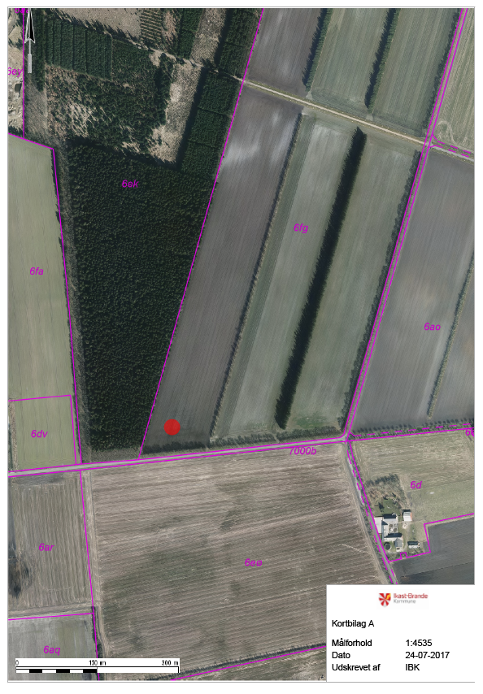
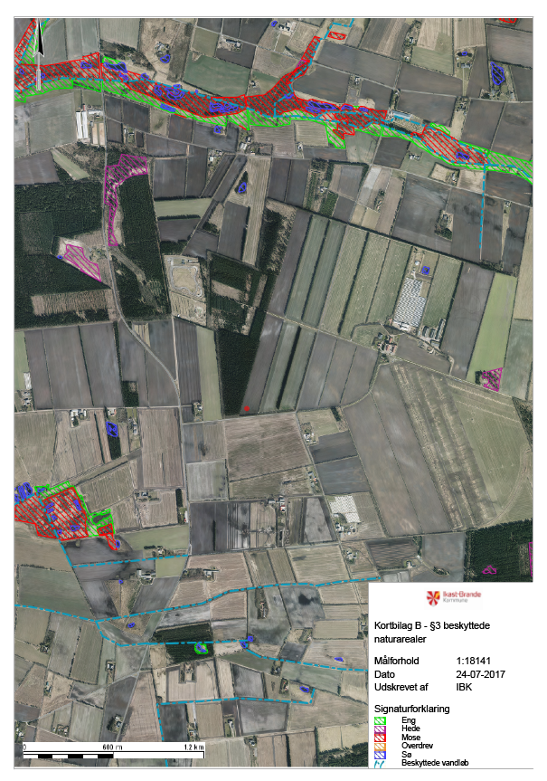
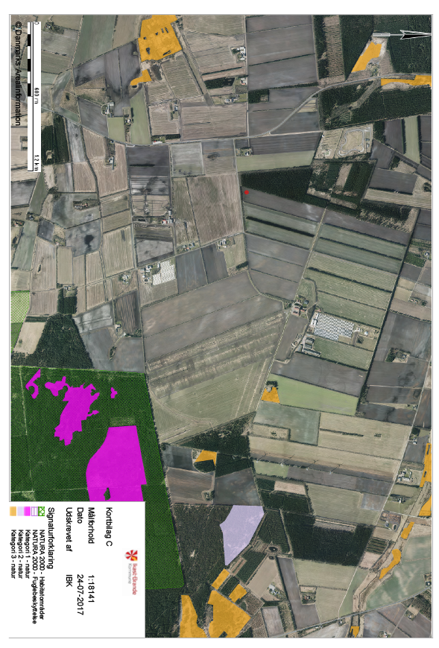
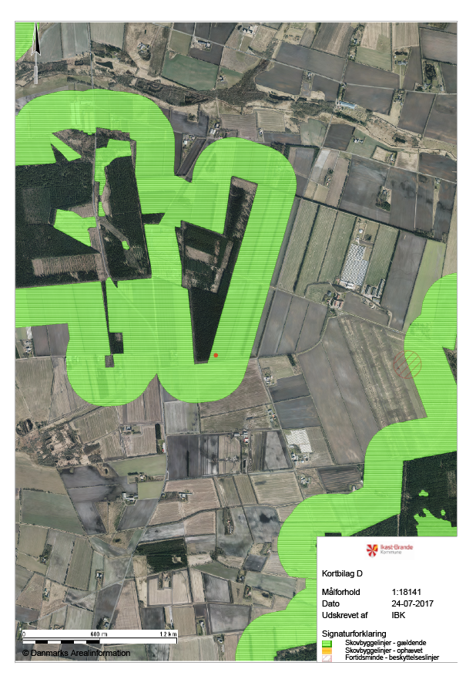

Benævnes herefter også som tillæg/tillægget/tillæg til miljøgodkendelse.
Benævnes herefter også som miljøgodkendelse/miljøgodkendelsen/miljøgodkendelse af 29. september 2011.
Lovbekendtgørelse nr. 256 af 21. marts 2017 af lov om miljøgodkendelse m.v. af husdyrbrug.
Bekendtgørelse nr. 211 af 28. februar om tilladelse og godkendelse m.v. af husdyrbrug.
Lovbekendtgørelse nr. 119 af 26. januar 2017 af lov om miljømål m.v. for vandforekomster og internationale naturbeskyttelsesområder (med senere ændringer).
BAT= Best Available Technique (bedste tilgængelige teknik), som skal anvendes jævnfør EU's IE-direktiv.
Natura 2000-områder: Internationale naturbeskyttelsesområder udpeget på baggrund af EU's habitat- og fuglebeskyttelsesdirektiver.
Rådets direktiv 85/337/EØF om vurdering af visse offentlige og private projekters indvirkning på miljøet med senere ændringer (VVM: Vurdering af Virkninger på Miljøet).
IE-direktivet (Industrial Emissions Directive) samler syv eksisterende direktiver om industriemissioner i ét direktiv.
Ved en samlet bebyggelse forstås, at der inden for en afstand af 200 meter fra beboelsesbygningen ligger mere end seks andre beboelsesbygninger på hver sin samlede faste ejendom. Beboelsesbygninger på ejendomme med landbrugspligt efter Landbrugslovens regler samt beboelsesbygninger, der ejes af driftsherren, medregnes ikke.
Beholdere til opbevaring af flydende husdyrgødning må i henhold til § 8, stk. 2 i Husdyrgodkendelsesloven ikke etableres inden for en afstand af 100 meter til åbne vandløb og til søer med et areal, der er større end 100 m².
Bekendtgørelse nr. 865 af 23. juni 2017 om erhvervsmæssigt dyrehold, husdyrgødning, ensilage m.v.
Jævnfør Bekendtgørelse nr. 1322 af 14. december 2012 om kontrol af beholdere til opbevaring af flydende husdyrgødning og ensilagesaft skal åbne og lukkede beholdere til opbevaring af flydende husdyrgødning eller ensilagesaft, på mere end 100 m³, kontrolleres mindst hver 10. år af en autoriseret kontrollør. Beholdere beliggende inden for 100 meter fra åbne vandløb eller søer over 100 m² skal kontrolleres mindst hvert 5. år.
Lovbekendtgørelse nr. 934 af 27. juni 2017 af lov om naturbeskyttelse.
Rammerne for BREF-dokumentet, der vedrører intensiv fjerkræ- og svineproduktion, er baseret på punkt 6.6 i Bilag 1 i IPPC-direktiv 96/61/EF om Anlæg til intensiv fjerkræ- eller svineproduktion med mere end a) 40.000 pladser for fjerkræ, b) 2.000 pladser for slagtesvin (over 30 kg) eller c) 750 pladser for søer.
Teknologibladene er en samling af blade, som Miljøstyrelsen har udarbejdet med vejledende beskrivelser af tekniske løsninger, som kan begrænse forurening fra husdyrproduktion. Teknologibladene er dels opdateringer af gamle ”BAT-byggeblade” og dels helt nye.
Se miljøstyrelsens vejledning nr. 6 fra 2004 om differentieret miljøtilsyn (http://www2.mst.dk/Udgiv/publikationer/2004/87-7614-494-1/pdf/87-7614-494-1.pdf). I denne vejledning beskrives det, hvordan en virksomhed kan bringe sig på forkant i miljøarbejdet.
dB(A) = Decibel(A)-skalaen som internationalt bruges i forbindelse med måling af svag lyd.

